6.2.3 向量的数乘运算
【学习目标】
素 养 目 标 | 学 科 素 养
1. 理解向量数乘的定义及几何意义，掌握向量数乘的运算律。（重点）  2. 掌握向量共线定理，会判断或证明两个向量共线。（重点） | 1.数学抽象;  2.直观想象；  3.逻辑推理。
【自主学习】
一．向量的数乘运算
1．向量的数乘运算的概念
一般地，规定实数λ与向量a的积是一个 ，这种运算叫做向量的数乘，记作 ，它的长度与方向规定如下：
(1)|λa|＝ ．
(2)当λ＞0时，λa的方向与a的方向 ；当λ＜0时，λa的方向与a的方向 ；
当λ＝0时，λa＝ ．
注意：λ是实数，a是向量，它们的积λa仍然是向量．实数与向量可以相乘，但是不能相加减，如λ＋a，λ－a均没有意义．
2．向量数乘的运算律
设λ，μ为实数，那么：
(1)λ(μa)＝ ． (2)(λ＋μ)a＝ ． (3)λ(a＋b)＝ ．
3．向量的线性运算
向量的加、减、数乘运算统称为向量的 ．对于任意向量a，b，以及任意实数λ，μ₁，μ₂，恒有λ(μ₁a±μ₂b)＝ ．
二．共线向量定理
1.向量a(a≠0)与b共线的充要条件是：存在唯一一个实数λ，使 ．
注意：(1)定理中，向量a为非零向量
(2)要证明向量a，b共线，只需证明存在实数λ，使得b＝λa即可．
(3)由定理知，若向量＝λ，则，共线．又，有公共点A，从而A，B，C三点共线，这是证明三点共线的重要方法．
2.三点共线的性质定理
若平面内三点A，B，C共线，O为不同于A，B，C的任意一点，设＝λ＋μ，则存在实数λ，μ使得λ＋μ＝1.
【小试牛刀】
思维辨析(对的打“√”，错的打“×”)
(1)实数λ与向量a的积还是向量．( )
(2) 若ma＝mb，则a＝b.( )
(3) (m－n)a＝ma－na.( )
(4)若向量a和b不共线，且λa＝μb，则必有λ＝μ＝0.( )
(5)若向量，共线，则A，B，C，D四点共线．( )
【经典例题】
题型一 向量的的线性运算
点拨：向量的线性运算类似于代数多项式的运算，实数运算中去括号、移项、合并同类项、提取公因式等变形手段在向量线性运算中也可以使用，但是在这里的“同类项”“公因式”指向量，实数看作是向量的系数．
例1 计算
(1) (－3)×4a； (2) 3(a＋b)－2(a－b)－a； (3) (2a＋3b－c)－(3a－2b＋c).

【跟踪训练】1 （1）化简$\frac{2}{5}$(a－b)－$\frac{1}{3}$(2a＋4b)＋$\frac{2}{15}$(2a＋13b)＝________．
（2）若2$\left(\begin{matrix}x－\frac{1}{3}a\end{matrix}\right)$－$\frac{1}{2}$(b＋c－3x)＋b＝0，其中a，b，c为已知向量，求未知向量x.

题型二 用已知向量表示其他向量
(1)直接法
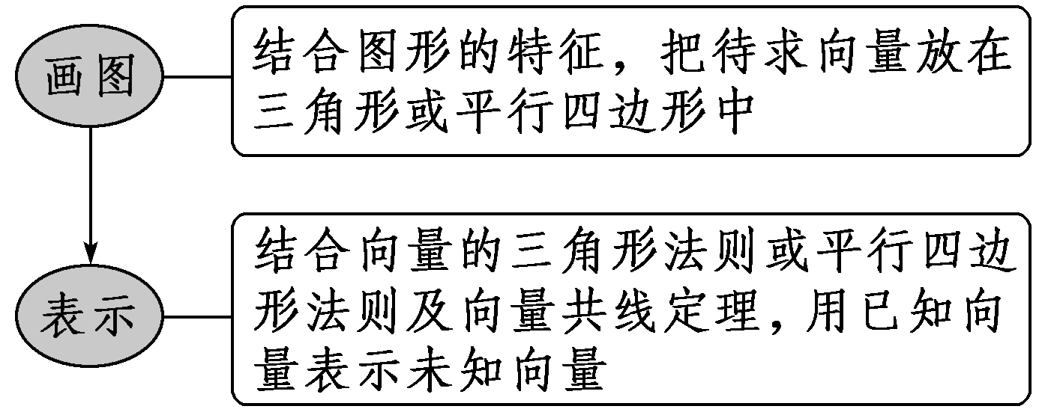
(2)方程法
当直接表示比较困难时，可以首先利用三角形法则和平行四边形法则建立关于所求向量和已知向量的等量关系，然后解关于所求向量的方程．
例2 如图，平行四边形OADB中，向量＝a，＝b，且＝$\frac{1}{3}$，＝$\frac{1}{3}$，试用a，b表示，，.
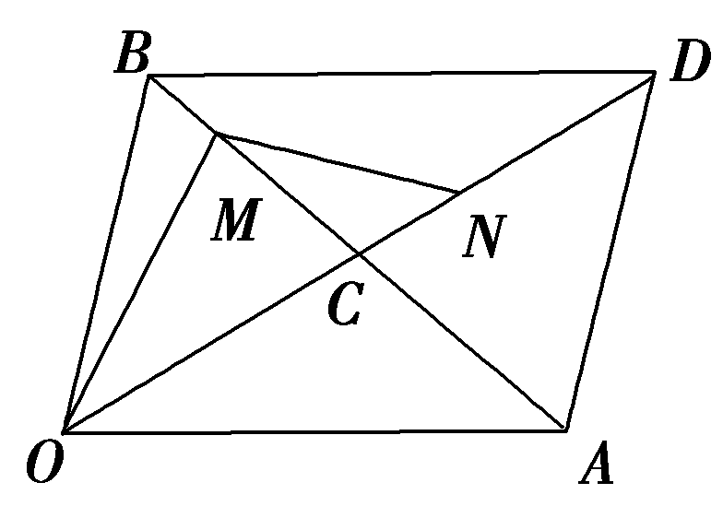

【跟踪训练】2 如图所示，已知在△ABC中，＝$\frac{2}{3}$，DE∥BC，DE交AC于点E，BC边上的中线AM交DE于点N，设＝a，＝b，用a，b表示向量，，，.
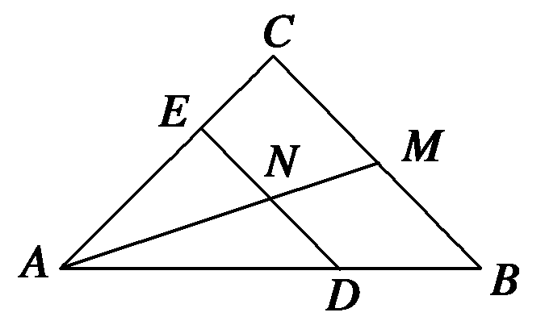
题型三 向量共线定理及其应用
(1) 若＝λ，则与共线，又与有公共点A，从而A，B，C三点共线，这是证明三点共线的重要方法．
(2) 设＝λ＋μ，若存在实数λ，μ使得λ＋μ＝1，则A、B、C三点共线。
例3设两个非零向量a与b不共线，若＝a＋b，＝2a＋8b，＝3(a－b)，求证：A、B、D三点共线；

【跟踪训练】3 (1)已知a与b是两个不共线向量，且向量a＋λb与－(b－3a)共线，则λ＝________．
（2）已知A，B，P三点共线，O为直线外任意一点，若＝x＋y，求x＋y的值．

【当堂达标】
1.已知λ、μ∈R，下面式子正确的是( )
A．λa与a同向 B．0·a＝0
C．(λ＋μ)a＝λa＋μa D．若b＝λa，则|b|＝λ|a|
2.在□ABCD中，＝2a，＝3b，则等于( )
A．a＋b B．a－b
C．2a＋3b D．2a－3b
3.在△ABC中，若＋＝2，则等于( )
A．－$\frac{1}{2}$＋$\frac{3}{2}$ B.$\frac{1}{2}$－$\frac{3}{2}$
C.$\frac{1}{2}$－$\frac{1}{2}$ D．－$\frac{1}{2}$＋$\frac{1}{2}$
4.已知点P在线段AB上，且||＝4||，设＝λ ，则实数λ＝________．
5.化简$\frac{2}{5}$(a－b)－$\frac{1}{3}$(2a＋4b)＋$\frac{2}{15}$(2a＋13b)＝________.
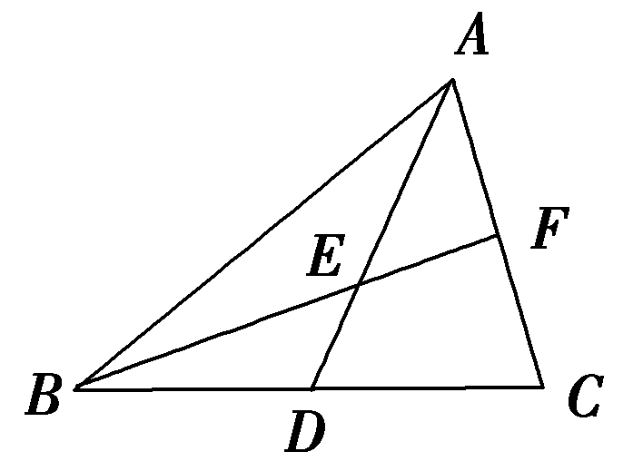6.如图所示，在△ABC中，D，F分别是BC，AC的中点，＝$\frac{2}{3}$，＝a，＝b.
(1)用a，b表示，，，，；
(2)求证：B，E，F三点共线．

【课堂小结】
1.实数与向量可以进行数乘运算，但不能进行加减运算，例如λ＋a，λ－a是没有意义的．
2.若b＝λa(a≠0)，且b与a所在的直线有公共点，则这两条直线重合．例如，若＝λ，则与共线，又与有公共点A，从而A，B，C三点共线，这是证明三点共线的重要方法．
3. 设＝λ＋μ，若存在实数λ，μ使得λ＋μ＝1，则A、B、C三点共线。

【参考答案】
【自主学习】
一．1. 向量 λa |λ||a| 相同 相反 0
2. (λμ)a λa＋μa λa＋λb
3. 线性运算 λμ₁a±λμ₂b
二． b＝λa
【小试牛刀】
(1) √ (2) √ (3) √ (4) √ (5)×
【经典例题】
例1 解 (1)原式＝(－3)×4)a＝－12a；
(2) 原式＝3a＋3b＋2a－b－a＝5 b；
(3) 原式＝ 2a＋3b－c－3a＋2b－c＝－a＋5b－2c.
【跟踪训练】1 （1） 0 解析：原式＝$\frac{2}{5}$a－$\frac{2}{5}$b－$\frac{2}{3}$a－$\frac{4}{3}$b＋$\frac{4}{15}$a＋$\frac{26}{15}$b＝($\frac{2}{5}$－$\frac{2}{3}$＋$\frac{4}{15}$)a＋(－$\frac{2}{5}$－$\frac{4}{3}$＋$\frac{26}{15}$)b＝0a＋0b＝0＋0＝0.
（2）解：因为2x－$\frac{2}{3}$a－$\frac{1}{2}$b－$\frac{1}{2}$c＋$\frac{3}{2}$x＋b＝0，
所以$\frac{7}{2}$x－$\frac{2}{3}$a＋$\frac{1}{2}$b－$\frac{1}{2}$c＝0，所以$\frac{7}{2}$x＝$\frac{2}{3}$a－$\frac{1}{2}$b＋$\frac{1}{2}$c，所以x＝$\frac{4}{21}$a－$\frac{1}{7}$b＋$\frac{1}{7}$c.
例2 解：∵＝－＝a－b，
∴＝$\frac{1}{3}$＝$\frac{1}{6}$＝$\frac{1}{6}$(a－b)，
∴＝＋＝b＋$\frac{1}{6}$(a－b)＝b＋$\frac{1}{6}$a－$\frac{1}{6}$b＝$\frac{1}{6}$a＋$\frac{5}{6}$b.
由＝＋＝a＋b，得＝$\frac{1}{2}$＋$\frac{1}{6}$＝$\frac{2}{3}$＝$\frac{2}{3}$a＋$\frac{2}{3}$b.
＝－＝$\left(\begin{matrix}\frac{2}{3}a＋\frac{2}{3}b\end{matrix}\right)$－$\left(\begin{matrix}\frac{1}{6}a＋\frac{5}{6}b\end{matrix}\right)$＝$\frac{1}{2}$a－$\frac{1}{6}$b.
【跟踪训练】2 解 ∵∥，＝$\frac{2}{3}$＝$\frac{2}{3}$a，
∴＝$\frac{2}{3}$＝$\frac{2}{3}$b，
∵△ADE∽△ABC，∴＝$\frac{2}{3}$＝$\frac{2}{3}$(b－a)．
∵△ADN∽△ABM，且＝$\frac{2}{3}$，
∴＝$\frac{2}{3}$.
又∵＝＋＝a＋$\frac{1}{2}$＝a＋$\frac{1}{2}$(b－a)＝$\frac{a＋b}{2}$，
∴＝$\frac{1}{3}$(a＋b)．
例3 证明：∵＝a＋b，＝2a＋8b，＝3(a－b)
∴＝＋＝2a＋8b＋3(a－b)＝2a＋8b＋3a－3b＝5(a＋b)＝5.
∴、共线，
又∵它们有公共点B，∴A、B、D三点共线．
【跟踪训练】3 (1) －$\frac{1}{3}$ 解析：由题意知存在k∈R，使得a＋λb＝k[－(b－3a)]，所以$\left\{\begin{matrix}λ＝－k， \\ 1＝3k，\end{matrix}\right.$解得$\left\{\begin{matrix}k＝\frac{1}{3}， \\ λ＝－\frac{1}{3}.\end{matrix}\right.$
(2)[解析] 由于A，B，P三点共线，所以向量，在同一直线上，由向量共线定理可知，必定存在实数λ使＝λ，即－＝λ(－)，所以＝(1－λ)＋λ，故x＝1－λ，y＝λ，即x＋y＝1.
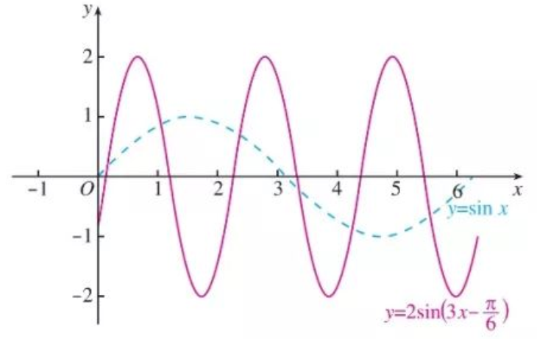
【当堂达标】
1.C解析: 对A，当λ>0时正确，否则错误；对B,0·a是向量而非数0；对D，若b＝λa，则|b|＝|λa|.
2.C 解析: ＝＋＝2a＋3b.
3.C 解析：由＋＝2得＝$\frac{1}{2}$(＋)，所以＝＋＝－$\frac{1}{2}$(＋)＋＝$\frac{1}{2}$－$\frac{1}{2}$.
4. $\frac{1}{3}$ 解析：因为||＝4||，则的长度是的长度的$\frac{1}{3}$，二者的方向相同，所以＝$\frac{1}{3}$.
5. 0 解析：原式＝$\frac{2}{5}$a－$\frac{2}{5}$b－$\frac{2}{3}$a－$\frac{4}{3}$b＋$\frac{4}{15}$a＋$\frac{26}{15}$b＝$\left(\begin{matrix}\frac{2}{5}－\frac{2}{3}＋\frac{4}{15}\end{matrix}\right)$a＋$\left(\begin{matrix}－\frac{2}{5}－\frac{4}{3}＋\frac{26}{15}\end{matrix}\right)$b＝0a＋0b＝0＋0＝0.
6.解：(1)如图，延长AD到点G，使＝2，连接BG，CG，得到平行四边形ABGC.

则＝a＋b，＝$\frac{1}{2}$＝$\frac{1}{2}$(a＋b)，＝$\frac{2}{3}$＝$\frac{1}{3}$(a＋b)，＝$\frac{1}{2}$＝$\frac{1}{2}$b，
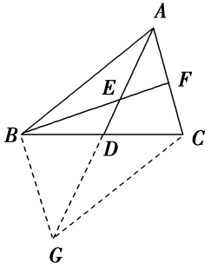＝－＝$\frac{1}{3}$(a＋b)－a＝$\frac{1}{3}$(b－2a)，
＝－＝$\frac{1}{2}$b－a.
(2)证明：由(1)，知＝$\frac{2}{3}$，∴，共线．
又，有公共点，∴B，E，F三点共线．

